Concurso Jóvenes Instaladores 2022
FASE PROVINCIAL: VALLADOLID

Concurso Jóvenes Instaladores

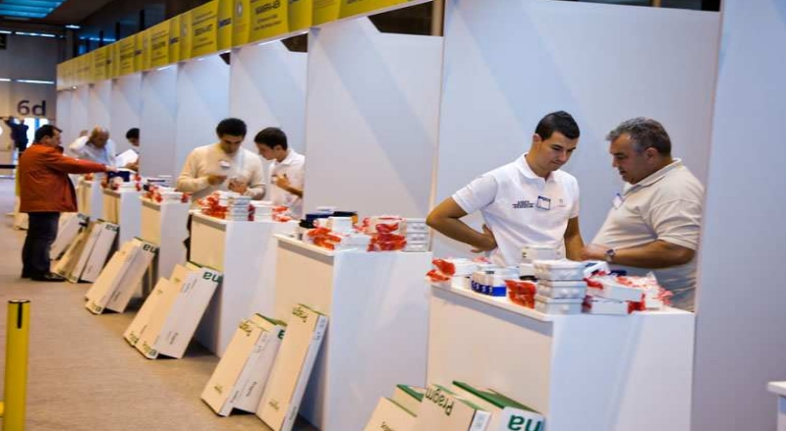
Desde el año 1988 FENIE, la Federación Nacional de Empresarios de Instalaciones de España, promueve el Concurso de Jóvenes Instaladores que se celebra en su Fase Nacional coincidiendo con la Feria MATELEC, feria comercial de referencia en Europa para el sector eléctrico, electrónico y de telecomunicaciones que tendrá lugar en noviembre en Madrid, dentro del recinto de IFEMA.
Dada la relevancia que las empresas instaladoras tienen dentro del marco de los planes de recuperación, transformación y resiliencia, centrados en el ámbito del autoconsumo, la aerotermia, la acumulación de energía, o la infraestructura de recarga del vehículo eléctrico, celebrar el concurso en esta edición se convierte en un evento muy esperado.
El evento es en un punto de encuentro anual para todos los actores implicados en las instalaciones eléctricas en los distintos ámbitos: provincial, nacional e internacional. Creando así un marco que fomente la interactuación entre profesionales, empresas, administraciones, institutos y centros educativos y alumnos.

EL CONCURSO

FENIE y APREMIE en su apuesta y reconocimiento por la formación profesional y las nuevas tecnologías celebra el Concurso de Jóvenes Instaladores.
El certamen consiste en desarrollar una instalación eléctrica, en la que estarán presentes todas las novedades y habilidades que un experto en instalaciones debe manejar en la actualidad.

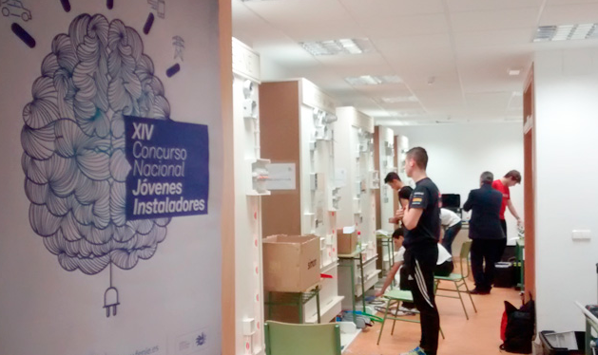
El concurso consta de dos fases:
Fase provincial: celebrada en las provincias españolas y organizada por las Asociaciones Provinciales. APREMIE la Asociación Provincial de Empresarios de Instalaciones Eléctricas y de Telecomunicaciones organiza la fase provincial en Valladolid.
Final nacional: que se celebra durante la feria de MATELEC y cuyo ganador representará a España en el concurso europeo que esperamos se celebre.

Fase Provincial
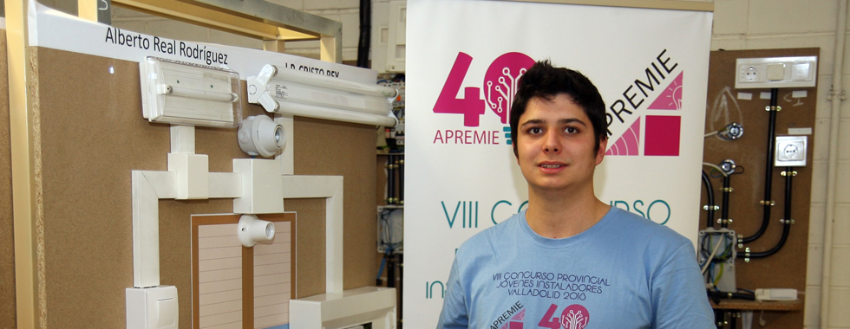
El concurso provincial es un evento muy esperado y genera gran expectación entre profesionales del sector, futuros profesionales, estudiantes y profesores.
Desde APREMIE se convoca a los institutos de la provincia y coordina el evento.
  - Se celebra en uno de los institutos inscritos
  - Tras una jornada de trabajo, el jurado designado por la Asociación evalúa la prueba práctica.
  - En cada edición han participado una media de 7 institutos y unos 10 alumnos de dichos centros de formación.

Final Nacional
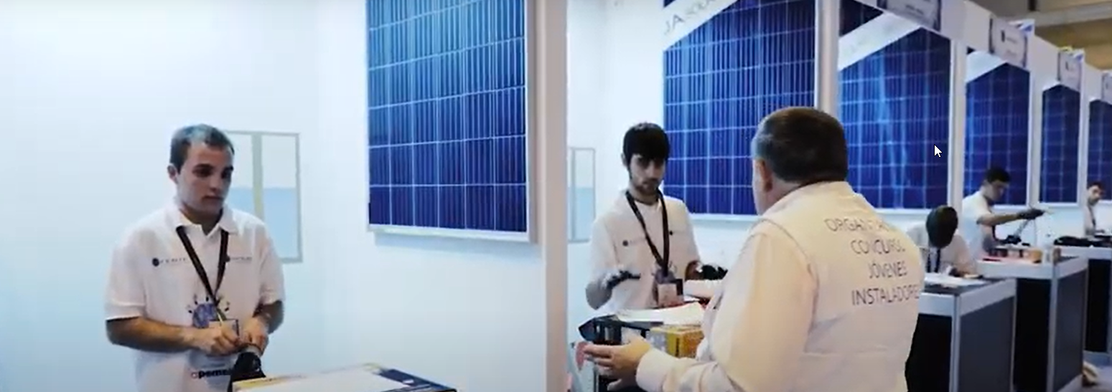
La final nacional del concurso de jóvenes instaladores se convierte en centro de atención de todas las miradas del sector. Se celebrará en la feria de MATELEC, feria comercial de referencia en Europa para el sector eléctrico, electrónico y de telecomunicaciones que tenga lugar del 15 al 18 de noviembre en Madrid, dentro del recinto de IFEMA.
• Durante los cuatro días de feria, los institutos y asociaciones provinciales disputan llevarse a casa el galardón al mejor joven instalador nacional.
• Por estos motivos, el concurso se convierte en lugar de paso obligado para el visitante de la feria que se aproxima al concurso para apoyar al candidato procedente de su provincia

Prueba Práctica
Ejemplo ediciones anteriores
 | DESCRIPCION DE LA PRUEBA PRÁCTICA  ••  Se realizará la instalación mediante canaleta de dos cuadros eléctricos uno de  protección de una vivienda, y otro incluyendo una instalación del manejo de  dos motores controlados mediante una botonera con su marcha y seta de  emergencia que estarán enclavados, no permitiendo el funcionamiento  simultaneo.  ••  Se incorpora a la prueba la instalación del sistema de control KNX controlando  el alumbrado la calefacción y la persiana.  ••  Asimismo, se prevé la colocación de dos tomas de datos que se interconectaran  entre ellas.  ••  El cuadro eléctrico contendrá los automatismos necesarios, con cuatro  circuitos, dos de tomas, otro para automatismos y otro de alumbrado, según el  esquema unifilar adjunto.  ••  Todo ello se dispondrá sobre panel de madera, la instalación se realizará con  canaleta con tabique de separación, tal como se indica en el croquis.  •••  El sistema domótico realizará las siguientes funciones:  ••  Los circuitos de alumbrado se manejarán desde el pulsador electrónico los  pulsadores convencionales conectados a interfaces de pulsadores KNX, estarán  conectados al módulo de salidas binarias y al regulador colocado en el cuadro  de protección, se realizará su conmutación desde los pulsadores.  • Se realizará, la instalación de la simulación de una persiana motorizada que se  manejará con el pulsador para subir y bajar, y se bajará de manera automática  al pulsar salir de la vivienda. El actuador de persiana estará colocado fuera del  cuadro en la caja de registro junto a la persiana.  ••••••  El control de la calefacción se incorpora al sistema domótico, controlado desde  el termostato electrónico y asociándolo a la apertura de la ventana de manera  que se interrumpe su funcionamiento al abrirse esta, también pasa a  temperatura reducida al salir de la vivienda.  ••  En la puerta de acceso a la vivienda se instalará un pulsador que desencadenará  la escena de salir de casa, se apagarán las luces de la vivienda y la climatización  pasará a temperatura reducida |  | NOTA:  ••  Todos los dispositivos domóticos, se entregaran programados para su  funcionamiento.  ••••  Funcionamiento de la instalación: una vez comprobada la seguridad por un  especialista, se procederá a la alimentación de la instalación y se verificará:  ••  Las luminarias se encienden/apagan con los automatismos  • La calefacción funciona correctamente  • El cableado de VOZ/DATOS está correctamente conectado.  •••  Elementos a instalar:  ••  Un cuadro de mando y protección con los dispositivos de protección según el  esquema unifilar.  • Dispositivos del sistema de control KNX  • Un termostato de control zonal  • Dos puntos de luz conmutado  ••  Un simulador de calefacción con termostato de control magnético de ventana  y escena de salida.  • Unos pulsadores de control de alumbrado y de persiana.  • Dos tomas de corriente múltiple de 16 A C1  • Dos tomas de corriente simple de 16 A C2  • Dos tomas de voz/datos  ••  Instalación de automatización de dos motores enclavados eléctricamente con  seta de paro y marcha.

COLADOBRADORES

Colaboradores Fase Provincial

Colaboradores oficiales de APREMIE

APREMIE
Asociación Provincial de Empresarios de Instalaciones Eléctricas y Telecomunicaciones de Valladolid

Teléfono: 983.390.222 (Ext. 1)
Correo electrónico: apremie@apremie.es

www.apremie.es

